# Notas:

-Este examen se realizará usando línea de comandos.

-La rama principal se ha llamado “main” en vez de “master”.

# Preparativos.

Creamos el repositorio remoto de Github. Aquí se muestra dicho repositorio:

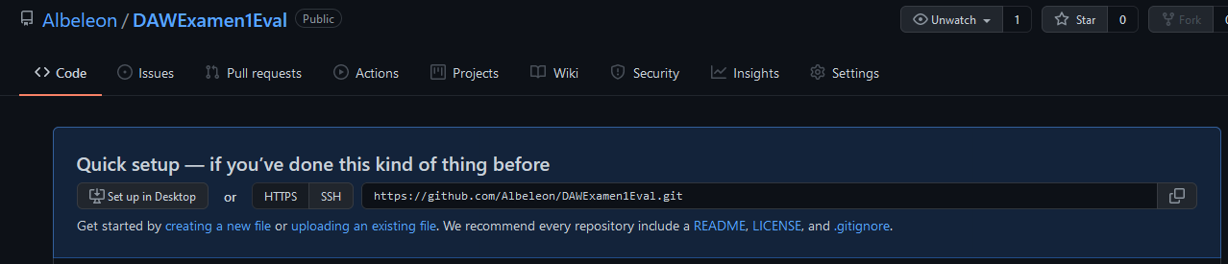

Creamos una carpeta “Examen” y en ella clonamos el repositorio con:

git clone https://github.com/Albeleon/DAWExamen1Eval.git

# Ejercicio 1.

a) Añadimos el fichero README.docx al repositorio local y le hacemos commit mediante:

git add README.docx

git commit -m "Primer commit del examen."

b) Subimos los cambios al repositorio remoto. Primero definimos la rama principal como “main” y luego hacemos el push:

git branch -M main

git push -u origin main

c) Creamos un fichero local llamado private.txt

d) Creamos una carpeta llamada privada.

e) Para ignorar las dos anteriores, las incluimos en el .gitignore. Poniendo en una línea “privada/” y en otra “private.txt”. Realizando “git add private.txt” o “git add privada” los ignorará.

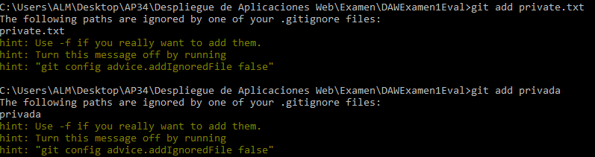

f) Creamos un fichero 1.txt con el DNI. Lo añadimos y lo subimos al repositorio local con:

git add 1.txt

git commit -m "Segundo commit del examen"

g) Creamos un tag v1 con:

git tag v1

h) Subimos los cambios al repositorio remoto mediante:

git push -u origin main

# Ejercicio 2.

a) Creamos una rama v0.2 mediante:

git branch v0.2

b) Creamos un archivo 2.txt con la fecha y hora del examen. Se hace en la rama v0.2, por lo que hay que moverse primera a ella:

git checkout v0.2

git add 2.txt

git commit -m "Primer commit de la rama v0.2"

c) Para crear una rama remota, simplemente hay que hacer un push de los cambios del repositorio local al remoto y ya se crea automáticamente:

git push -u origin v0.2

d) Se realiza un merge desde main con la rama v0.2 mediante:

git checkout main

git merge v0.2

# Ejercicio 3.

a) Escribimos “Hola” en el fichero 1.txt y hacemos commit desde la rama main.

git add 1.txt

git commit -m "Modificación de 1.txt"

b) Nos posicionamos en la rama v0.2 y escribimos “Adiós” en 1.txt y le hacemos commit.

git checkout v0.2

git add 1.txt

git commit -m "Modificación de 1.txt desde v0.2"

c) Integramos los cambios en la rama main mediante un merge.

git checkout main

git merge v0.2

Hay un conflicto, que lucirá así:

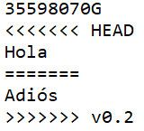

Lo modificamos para que solo aparezca “Hola y Adiós”, y le hacemos commit:

git add 1.txt

git commit -m "Resolución de conflicto en 1.txt"

# Ejercicio 4.

a) Para ver las ramas con merge, usamos el siguiente comando:

git branch --merged main

Para ver las ramas sin merge, usamos el siguiente comando:

git branch –no-merged

b) Creamos un tag v0.2:

git tag v0.2

c) Borramos la rama v0.2:

git branch -D v0.2

# Final.

Añadimos README.docx completo, le hacemos commit y lo subimos al repositorio remoto.

git add README.docx

git commit -m “Commit final de README.docx”

git push -u origin main